**Air pressure therapy system - System do terapii kompresją powietrza**

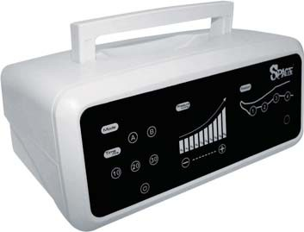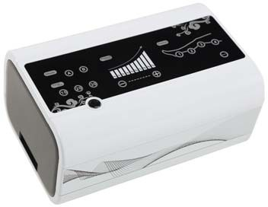 **Model PT1002 Model PT1003**

**Wytwórca:**

Xiamen Senyang Co.,Ltd

Add: No. 189-1, Tongji South Road, Jimei District Xiamen,

361000, Fujian P.R. China

***Importer:***



Akson Padjasek-Krysowski Spółka Jawna

ul. Polna 73, 41-600 Świętochłowice

tel. 32 601 96 00, [www.akson.pl](http://www.akson.pl) Data aktualizacji instrukcji 15.06.2023

Przed rozpoczęciem korzystania z urządzenia należy zapoznać się z instrukcją

Typ BF



Klasa II

UWAGA: Nie używać w obecności łatwopalnych środków znieczulających takich jak mieszaniny tlenu czy podtlenku azotu z powietrzem”



Nie prać w pralce.

**Instrukcje bezpieczeństwa:**

Przed użyciem należy dokładnie zapoznać się z instrukcją obsługi i zachować do późniejszego ponownego użycia. Przestrzegać wszystkich ostrzeżeń oraz instrukcji umieszczonych na urządzeniach.

* Urządzenia mogą być używane wyłącznie przez wykwalifikowany personel medyczny. Użycie sprzętu przez jakąkolwiek inną osobę skutkuje poniesieniem odpowiedzialności za osobę leczoną.
* Przed użyciem i zastosowaniem u pacjentów należy dokładnie przeczytać instrukcję oraz upewnić się, że wszystkie informacje zostały dobrze zrozumiane.
* Sprzęt nie może być używany jeśli w pobliżu znajdują się łatwopalne środki znieczulające takie jak mieszaniny tlenu czy podtlenku azotu z powietrzem”
* Przed czyszczeniem należy odłączyć pompy od zasilania. Używać wyłącznie wilgotnej szmatki. Nie wylewać płynów na pompę.
* Przed uruchomieniem upewnić się że pompy są ułożone na płaskiej, stabilnej powierzchni – pompy nie będą działać prawidłowo, jeśli będą przechylone lub ułożone pod kątem.
* Nie przykrywać pomp podczas pracy.
* Należy używać źródła zasilania wskazanego na etykiecie umieszczonej z tyłu urządzenia.
* Nie używać uszkodzonego lub postrzępionego przewodu zasilającego.
* Przed oddaniem urządzenia do serwisu należy odłączyć pompy.
* Wszelkie naprawy powinny być zlecone wykwalifikowanemu serwisowi, w poniższych przypadkach:

1. Przewód zasilający lub wtyczka są uszkodzone
2. Do urządzeń dostał się jakikolwiek płyn
3. Plastikowa obudowa zewnętrzna jest uszkodzona
4. Pompa nie działa poprawnie/pracuje w sposób ciągły/głośno/ma niską wydajność

Przed rozpięciem mankietów pompa zawsze musi zostać wyłączona.

Promieniowanie elektromagnetyczne tego urządzenia jest zgodne z normą IEC60601-1-1-2 EMC. Nie używać urządzenia w polu silnego promieniowania elektromagnetycznego,a podczas użytkowania należy zachować co najmniej 40 cm odległości od rozrusznika serca.

Należy zapewnić wystarczającą ilość miejsca wokół gniazdka, aby nie było przeszkód podczas podłączania przewodu zasilającego lub jego odłączania. W przypadku awarii należy szybko odłączyć zasilanie, a przeszkody mogą to utrudnić.

Ostrzeżenia dotyczące ZAGROŻEŃ, wynikających z nieautoryzowanej modyfikacji medycznych sprzętów elektrycznych zgodnie z poniższymi przykładami :

* Wszelka modyfikacja sprzętu na własną rękę jest niedozwolona – wymagana zgoda producenta.
* W przypadku wszelkiej modyfikacji należy przeprowadzić odpowiednią kontrolę i testy, aby zapewnić dalsze bezpieczne użytkowanie sprzętu.

Wytyczne dotyczące użytkowania :

1. Podłączyć przewód zasilający do gniazda zasilania IEC urządzenia, następnie włożyć wtyczkę przewodu zasilającego do standardowego gniazdka sieciowego 220V.
2. Wpiąć wąż/węże doprowadzające powietrze do wylotów powietrza, jak opisano powyżej. Upewnić się, że pompa z rękawami jest szczelnie podłączona.
3. Dopasować a następnie założyć rękawy na kończyny wymagające leczenia.
4. Włączyć urządzenie. Zaświeci się wskaźnik zasilania.
5. Wybrać żądane ciśnienie za pomocą regulatora ciśnienia.
6. Ustawić czas nadmuchiwania i spuszczania powietrza zgodnie z wymaganiami
7. Zanotuj czas rozpoczęcia zabiegu, aby można było wyłączyć urządzenie po upływie żądanego czasu.
8. Nie wolno rozpinać rękawów, gdy urządzenie jest włączone. Może to spowodować uszkodzenie odzieży. Przed rozpięciem rękawów należy wyłączyć zasilanie.
9. Dodatkowy komfort można uzyskać umieszczając przed założeniem pod zamkiem bandaż rurkowy.

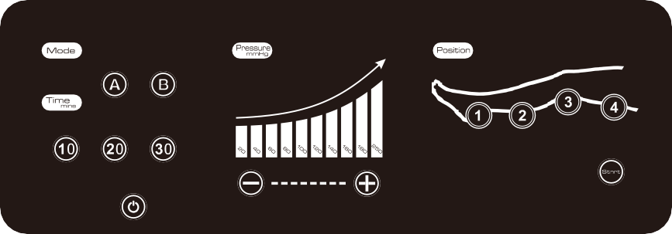

Dostępne 2 tryby

4 punkty kompresyjne. Można je częściowo pominąć

3 opcje czasu leczenia

Zakres ciśnienia

Start/Stop

Włącznik

Dostępne są 2 tryby:

* TRYB A - profilaktyczny :



Pompa napełnia powietrzem pierwszą komorę i po chwili ją opróżnia, następnie napełnia po kolei pozostałe komory, jak widać na załączonym wyżej obrazku

* TRYB B – terapeutyczny :



Komory są pompowane jedna po drugiej, po napompowaniu wszystkich 4 komór wszystkie są opróżniane.

**3 opcje czasu działania:**

* możliwość wyboru 10/20/30 minut czasu leczenia według własnych preferencji.
* Zasilanie ON/OFF: włączanie/wyłączanie
* Start/Stop – rozpoczęcie/zatrzymanie zabiegu

**Konserwacja i czyszczenie :**

POMPA

Przed przystąpieniem do czyszczenia urządzenia należy upewnić się, że zostało one odłączone od zasilania sieciowego. Należy wyczyścić urządzenie delikatnym środkiem czyszczącym, upewniając się, że szmatka jest wilgotna, a nie mokra. Jeśli pojawią się wątpliwości co do działania detergentu, należy spróbować wyczyścić spód urządzenia, gdzie uszkodzenia nie będą widoczne. W urządzeniu nie występują elementy, które wymagają wymian lub regularnego czyszczenia.

RĘKAWY

Rękawy mogą być czyszczone gąbką z delikatnym środkiem czyszczącym. Pozostawić do całkowitego wyschnięcia. Nie wolno suszyć rękawów w suszarkach, powinny wyschnąć same. W przypadku silnego zabrudzenia można je wyprać w pralce – prosimy o zapoznanie się z etykietą, na której są wytyczne dotyczące czyszczenia. Aby zapobiec przedostawaniu się wody do wewnątrz rękawa zawsze wkładać zaślepkę wlotu powietrza. Przed praniem wywrócić na drugą stronę.

**Wskazania do stosowania :**

- Żylaki ciążowe, owrzodzenia podudzia, obrzęk limfatyczny, leczenie ran po zabiegach flebologicznych, po zabiegach operacyjnych kończyny dolnej i górnej.

- Profilaktyka przed zakrzepicą żył głębokich,

- Choroba Raynauda, miażdżyca, obrzęki, siniaki,

- Obrzęk limfatyczny, grawitacyjny, po mastektomii, po usunięciu gipsu, przy chorobie reumatoidalnej, przy stwardnieniu rozsianym

- Przy przewlekłych urazach, oparzeniach, przeszczepach skóry

**Specyfikacja techniczna :**

Źródło prądu: 220V AC

Częstotliwość: 50Hz

Bezpiecznik wewnętrzny: T2A

**Zakres ciśnienia:**

Istnieje 10 rodzajów ciśnienia. „+/-‘’ służy do regulacji ciśnienia.

Po naciśnięciu „+” ciśnienie zostanie zwiększone.

Po naciśnięciu „-” ciśnienie zostanie zmniejszone.

4 punkty kompresyjne (1,2,3,4): każdy rysunek przedstawia 4 komory. Gdy dany punkt zostanie podświetlony jest to sygnał, że za chwilę nastąpi napełnienie danego obszaru powietrzem.

**Warunki pracy:**

Temperatura otoczenia: 10°C ~ 40°C

Wilgotność 20% ~ 90%

Ciśnienie atmosferyczne: 86Kpa ~ 106Kpa

**Warunki przechowywania:**

Temperatura otoczenia: -10°C ~ -50°C

Zakres wilgotności względnej: 10% ~ 95%

Ciśnienie atmosferyczne: 86Kpa ~ 106Kpa

**IPC Charakterystyka:**

PT-1002 PT-1003

Rozmiar: 260x170x130mm(DxSxW)

Waga produktu: 2.5KG

Pobór energii: 30W

Napięcie zasilające: 220V / 50HZ

Zakres ciśnienia: 20-250mmHg

Czas zabiegu: 10/20/30 minut

**Specyfikacja pompy**

Rozmiar: 280x175x130mm (DxSxW)

Waga produktu: 2.5KG

Pobór energii: 30W

Napięcie zasilające: 220V / 50HZ

Zakres ciśnienia: 20-250mmHg

Czas zabiegu: 10/20/30 minut

**Specyfikacja pompy**

**Rodzaje rękawów:** **Rozmiary rękawów:**

|  |  |  |  |
| --- | --- | --- | --- |
| **Rodzaj** | **Opis** | **Długość (cm)** | **Szerokość**  **(cm)** |
| W-1001 S | Talia | 120 | 40 |
| W-1001 L | Talia | 140 | 40 |
| A-1001 S | Ręka | 70 | 25 |
| A-1001 L | Ręka | 90 | 25 |
| L-1001 S | Nogi | 90 | 30 |
| L-1001 M | Nogi | 110 | 30 |
| L-1001 XL | Nogi | 110 | 35 |
| L-1001 XXL | Nogi | 110 | 50 |

Mankiet na talię:

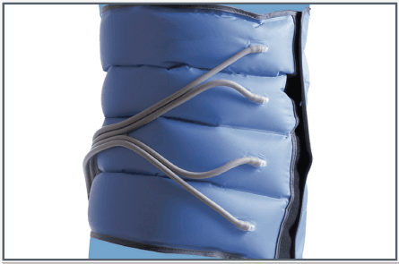

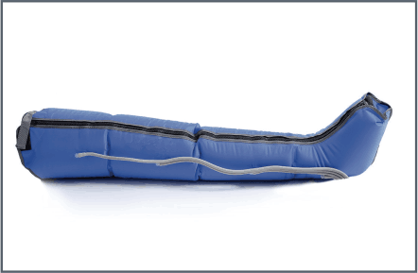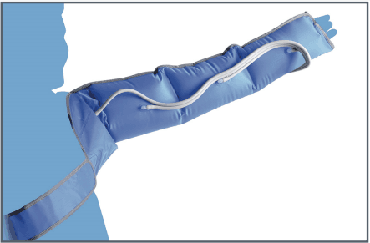Mankiet na rękę: Mankiet na nogę:

1. Zastosowano przyjazny materiał klasy medycznej TPU
2. Wysoka absorbcja potu w celu utrzymania świeżości
3. Delikatny dla skóry
4. Suwak wykonany w sposób zabezpieczający skórę przed skaleczeniem.